JB LocalGuard OS — MVP 제안서
JB금융그룹 Fin:AI Challenge · 자유주제 (JB 미래사업 AI) 제출물 ①(필수) MVP 제안서 · 공식 7섹션 구조 · 사실/수치는 _canon.md 단일 출처 기준 본 문서는 PDF 제안서·발표 데크(00_제출/발표자료/build_proposal.py)의 원문 마스터다. 각 섹션 끝에 대응 심사 세부항목(1.1–5.5)을 표기한다.

1. Summary (서비스 요약)
JB LocalGuard OS는 지역 금융 고객의 위험 신호를 하나의 Case로 모으고, 14종의 전문 AI Agent가 스킬을 장착해 판단 → 행동 초안 → 검증/개선을 수행하되, 고객 대상 행동은 사람 승인 전까지 차단하는 금융 AI Agent 운영 콘솔이다.
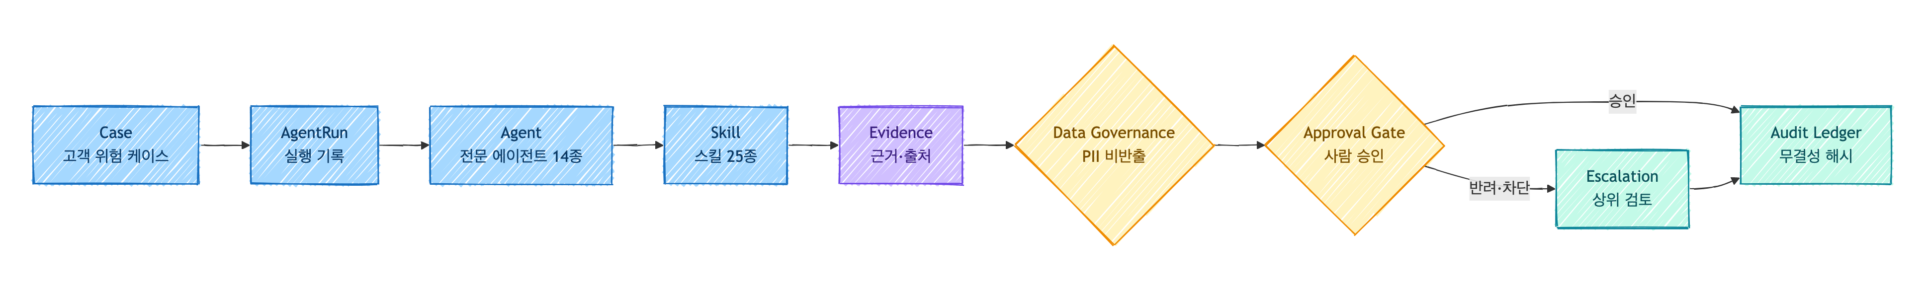
운영 루프 — Case에서 Audit까지
질문 | 답
누구를 위한 것인가 | 전북은행·광주은행·JB우리캐피탈의 RM·기업금융·사후관리·준법 담당자(1차 사용자), 지역 소상공인·개인사업자·전세 고객(최종 수혜자)
무엇을 푸는가 | 기사·정책공고·시세·등기·상담기록·사기경보가 흩어져 있어 위험을 조기에 모아 판단하고 다음 행동으로 연결하기 어렵다
어떻게 다른가 | 외부 LLM은 쓰되 고객 원본 PII·신용정보는 절대 외부로 반출하지 않는다(4중 방어). 챗봇이 아니라 승인·감사 가능한 내부 운영체계
검증 가능성 | 정적 MVP(브라우저)에서 케이스 선택 → AgentRun → 승인 → 감사 로그 갱신이 클릭으로 재현. 골든 패스 3종(?demo=sme\|jeonse\|phishing), Playwright E2E 19종
대응: 1.1, 2.1, 3.1, 4.2, 5.1

2. 문제 정의 (Problem Definition)

2.1 대상 사용자와 사용 상황
- 1차 사용자: 지역은행/캐피탈의 RM, 기업금융 심사역, 사후관리 담당, 준법·리스크 담당.
- 사용 상황: 담당자 1인이 수십~수백 케이스를 보유. 위험 징후는 기사·정책·시세·등기·상담·거래·사기경보 등 출처가 분산되어 있고, 조기에 종합 판단할 시간이 없다.
- 최종 수혜자: 전북·광주/전남 기반 소상공인·개인사업자·전세 계약 고객(특히 청년·고령).

2.2 현행 Pain Point (검증된 데이터)
도메인 | 근거 수치 | 출처
소상공인 자금압박 | 자영업자 대출 1,064.2조원 · 취약 자영업자 42.7만명(13.7%), 연체율 11.16% · 2024 폐업 100.8만명(첫 100만 돌파) | 한국은행(2024말)·국세청(2024)
전세사기 | 피해자 누적 인정 약 3.9만건 · HUG 사고액 2024년 4.49조원(역대 최고) | 국토부·HUG
보이스피싱 | 2025년 1~11월 피해액 1.13조원(+56% YoY) · 50대 이상 53% | 금융위·경찰청
→ 금리 부담·매출 둔화가 동시에 오는데 신호가 흩어져 사후관리 누락·대응 지연이 발생한다. (출처·신뢰도: 05_리서치/pain-point-evidence.md · 인용카드 06_증빙/01-심사인용카드.md)

2.3 왜 JB금융그룹·금융업 관점에서 중요한가
- JB는 전북·광주/전남이라는 지역 밀착 기반과 소상공인·개인사업자·전세 고객 접점이 강하다(전북은행 소상공인 대환대출 취급 2024년 687억, 1위). 차주 리스크 조기 탐지·사후관리는 곧 건전성·상생금융·고객 유지로 직결된다.
- JB금융그룹은 2025-12-26 네이버클라우드와 MOU를 맺고 기업여신 상담→심사→사후관리 전반의 AI 적용을 단계적으로 검토한다고 공표했다. 본 제품은 그 공표된 추진 방향의 실행 수단이다.
- 김기홍 회장은 2026년을 “AX(AI 전환) 원년”으로 선언했다 — 그룹 최우선 전략과 정합.

2.4 실제 서비스 과제로의 전환 가능성
문제는 “분산된 위험 신호의 조기 종합·승인형 대응”이라는 운영 과제로 명확히 환원되며, 신규 시스템이 아니라 기존 RM 업무 흐름(상담·심사·사후관리)에 삽입되는 운영 콘솔로 구현 가능하다.
대응: 1.2, 1.3, 1.4, 1.5, 2.1

3. 제안 솔루션 개요 (Solution Overview)

3.1 핵심 아이디어
Case → AgentRun → Agent → Skill → Evidence → Approval → Audit 운영 계약 위에서, 판단·행동·검증을 가진 멀티 에이전트가 케이스를 처리한다. 챗봇이 고객에게 바로 답하는 대신, 담당자에게 근거 있는 판단과 승인 가능한 행동 초안을 제공한다.

3.2 차별점 ― 데이터 거버넌스 (PII 비반출) 〔최대 차별점·리스크 답변〕
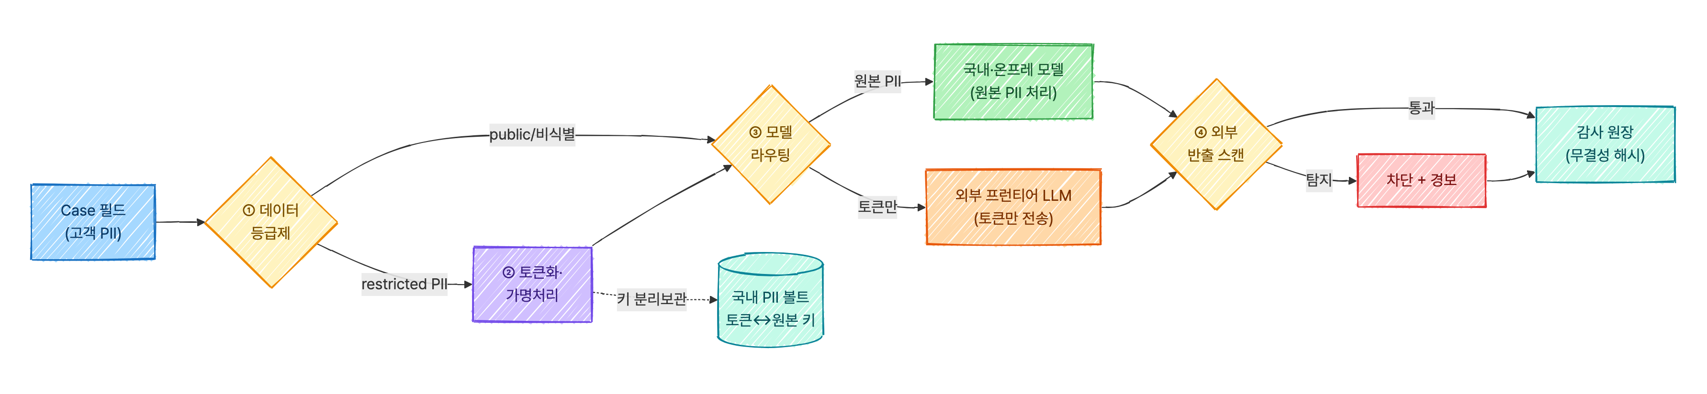
데이터 거버넌스 4중 방어 (PII 비반출)
외부 LLM을 쓰되 원본 PII는 외부로 나가지 않는 4중 방어: 1. 데이터 등급제: 모든 필드에 public/internal/confidential/restricted(PII) 등급. 등급이 모델 라우팅·반출 가능 여부를 결정. 2. 토큰화/가명처리: 외부 호출 직전 PII를 토큰으로 치환. 토큰↔원본 매핑은 국내 볼트에만 존재. 3. 모델 라우팅: 원본 PII 필요 작업 → 국내·온프레 모델, 비식별 요약·분류 → 외부 프런티어 모델(토큰 입력만), 공개정보 분석 → 외부 모델. 4. 반출 스캔 + 감사 원장: 외부 전송 페이로드를 사전 스캔(주민번호/계좌/전화 패턴 + 토큰 검증), 모든 접근·전송·재식별을 무결성 해시 원장에 기록.
근거(검증): 은행은 신용정보법 §40조의2(특별법 우선, §3조의2)로 가명처리·재식별 금지(⑥⑦)·분리보관(①②)을 규율, 개인정보보호법 §28조의4(안전조치)·§28조의5(재식별 금지) 보충. 환경: 전자금융감독규정 §15조①(망분리), 금융위 망분리 개선 로드맵(2024-08-13, 다층보안체계·생성형 AI 클라우드 이용 허용), 금융보안원 금융 클라우드 이용 가이드(2025). (상세: 06_증빙/legal-citation-verification.md)

3.3 시스템 구성 + 에이전트 조직 (사람 승인자 + AI 에이전트)
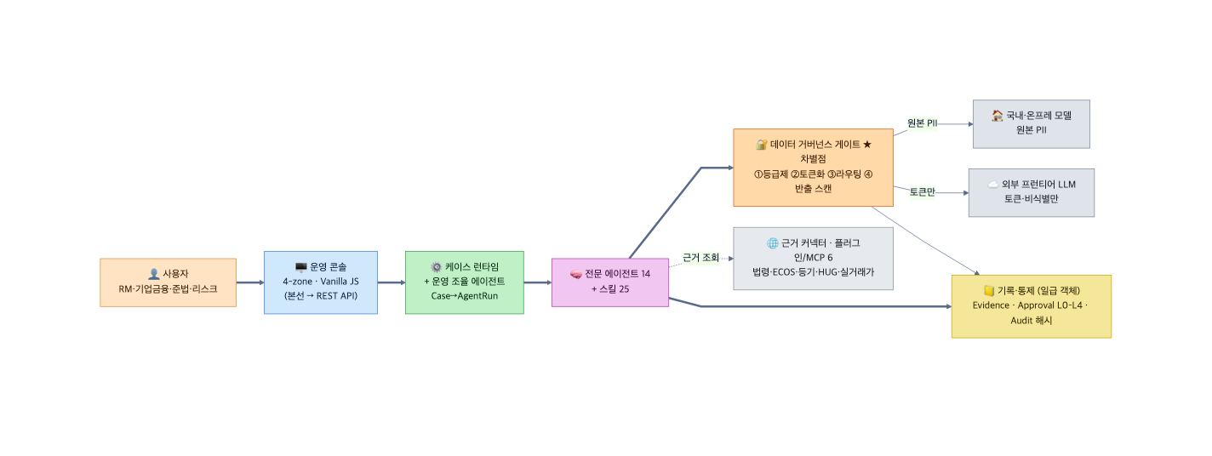
시스템 구성도 (추상)
UI(4-zone 콘솔) → 케이스 런타임 → 운영 조율 에이전트 → 전문 Agent 메시(14종) + Skill Registry(25종) → 데이터 거버넌스 게이트(★차별점) → 모델(국내·온프레=원본 PII / 외부 LLM=토큰만). 에이전트는 근거 커넥터(플러그인/MCP 6)를 조회하고, 모든 판단·행동·반출은 Evidence·Approval(L0–L4)·Audit 해시에 기록된다. 사람 승인자(RM·준법) 2종 + 승인 게이트가 모든 고객 대상 행동을 통제한다. (전 컴포넌트 전개도: §5.2 · 04_아키텍처/)
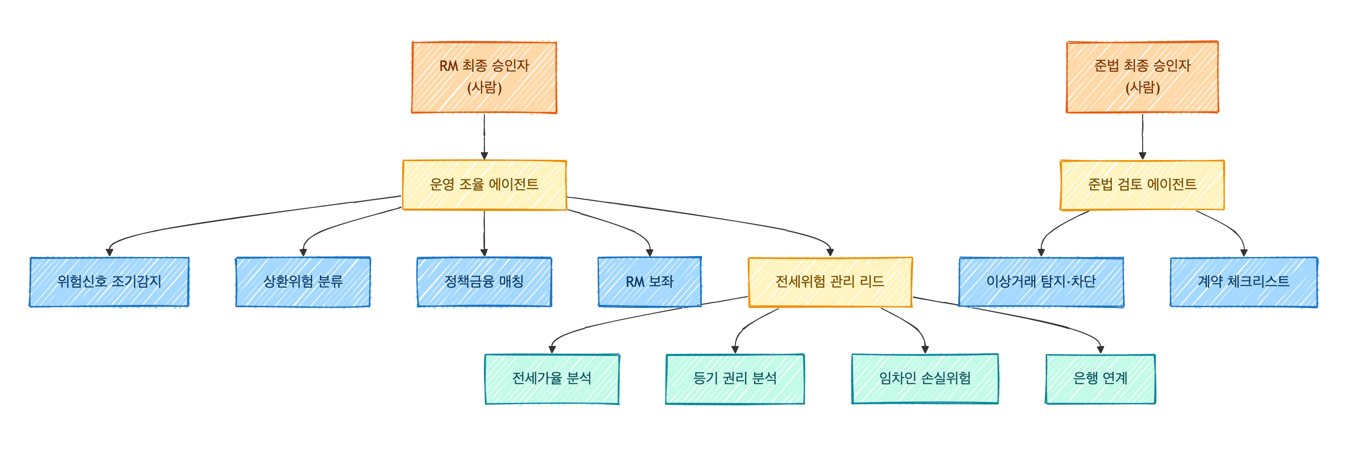
에이전트 조직

3.4 왜 이 접근인가
- 멀티 에이전트(스킬 장착형): 기능 추가 = 스킬 추가로 확장.
- 승인 우선 자동화: 완전 자동 발송 금지 → 금융권 내부통제와 정합.
- Evidence·Audit이 일급 객체 → 설명가능성·책임소재 확보.
대응: 2.4, 3.1, 3.4, 5.1, 5.5

4. 주요 기능 정의 (Key Features)
핵심 기능 6가지 — 모두 MVP에서 동작 확인:
기능 | 설명 | 동작하는 에이전트
케이스 운영보드/대시보드 | 케이스를 위험·상태·SLA로 큐잉, 칸반 이동이 실제 상태 전환 hook을 발화 | 운영 조율 에이전트
AgentRun 실행 | 자연어 지시→담당 에이전트가 단계별 로그를 시간순 생성(판단·근거·confidence) | 상환위험 분류/정책금융 매칭/위험신호 조기감지
스킬 저장소 | 25종 스킬에 위험도·승인 정책 부여, 에이전트에 장착(확장·내부통제 단위화) | 전 에이전트
데이터 거버넌스 패널 | 토큰화 전/후, 모델 라우팅(국내/외부), 반출 스캔 결과, 근거 법령 칩 | 준법 검토 에이전트
승인 게이트 + 감사 원장 | 고객 대상 행동 전 사람 승인, 승인/반려/상위검토를 무결성 해시 원장에 기록 | 승인 게이트 / RM·준법 최종 승인자
전세 Shield 라인 | 전세가율·권리관계·임차인 손실위험·계약 체크리스트·은행 연계 분리 판단 | 전세위험 관리 리드 + 4개 전문 에이전트

대시보드 | 케이스 자율운영 상세
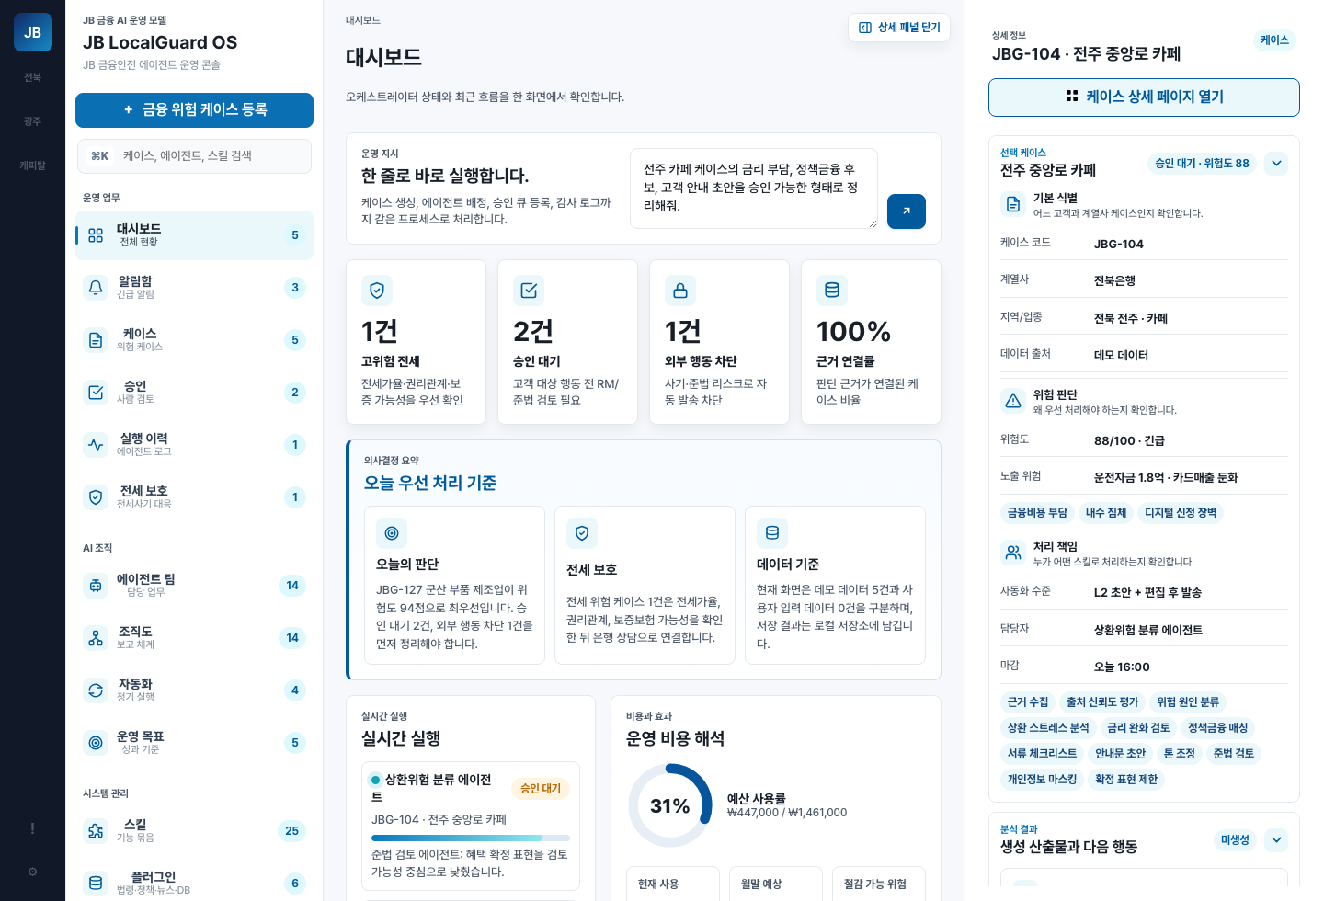 | 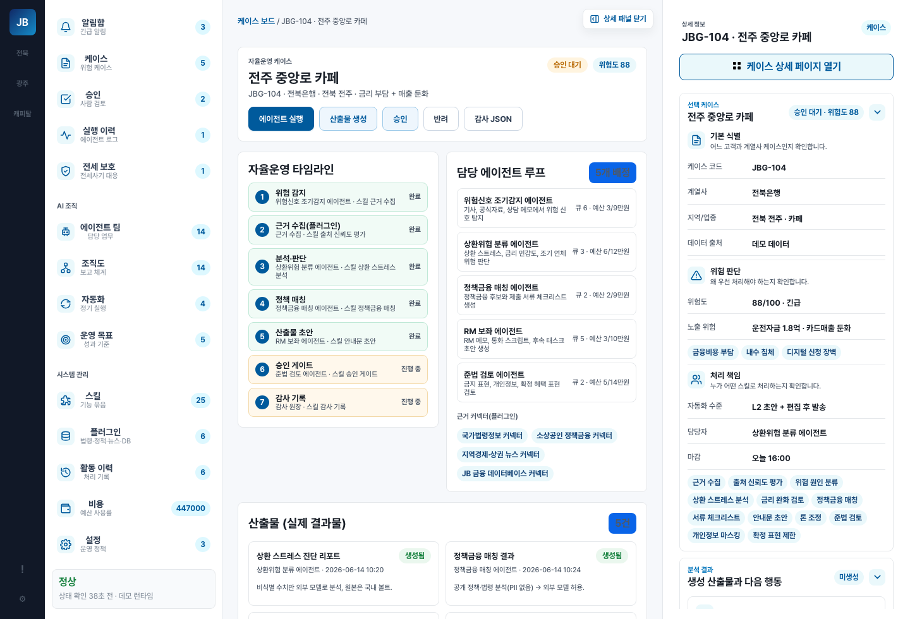
플러그인·MCP 커넥터 | 데이터 거버넌스(PII 토큰화)
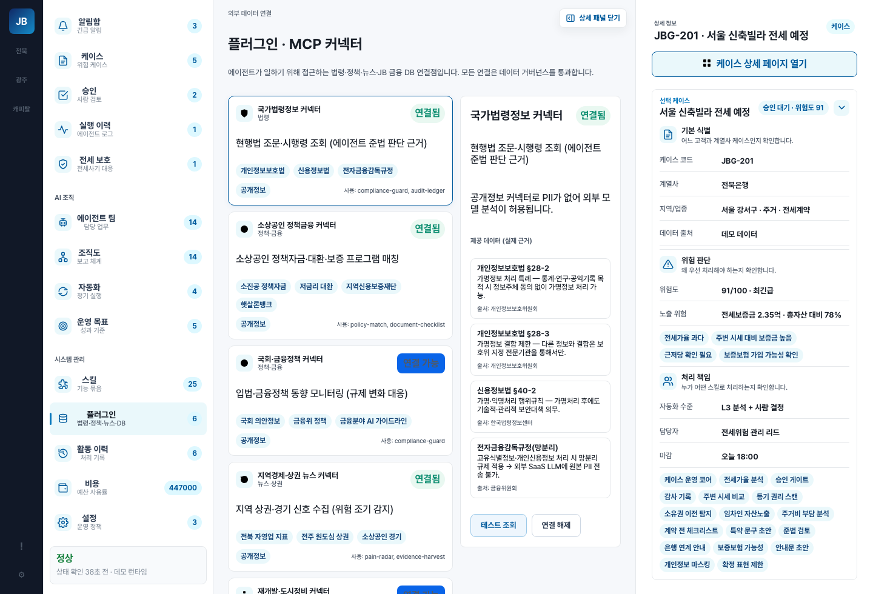 | 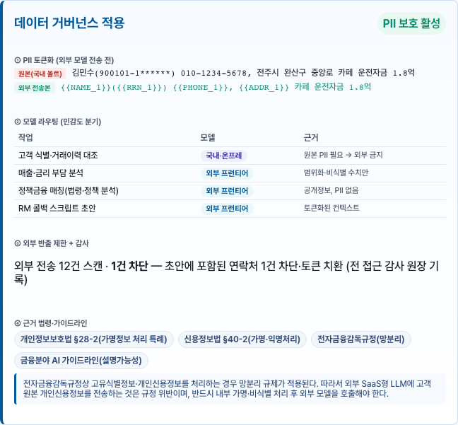
각 기능은 케이스 상세 페이지에서 산출물(MD 문서)로 연결되어 실제 업무 결과물을 생성한다.
대응: 3.1, 3.2, 4.2, 4.4

5. 데이터 및 기술 활용 (Data & Tech Plan)

5.1 데이터 (공개·공식 출처 우선, 출처 전부 명시)
- 공공/공식: 공공데이터포털(사업자상태·상권), 한국은행 ECOS(금리·지표), HUG 전세보증, 국토교통부 실거래가, 금융위/금감원 공시·경보. 라이선스(공공누리 등)·제약 명시.
- 내부(가상/시뮬레이션): 케이스·상담·거래 맥락은 MVP에서 데모/시뮬레이션으로 표기하여 실데이터와 구분.
- 출처 칩: 판단 신호마다 공공데이터/시뮬레이션/추정 출처 등급을 표시.

5.2 기술 (AI Agent 구조 — 판단·행동·검증)
- 멀티 에이전트 오케스트레이션: 순차(위험감지→분류→초안→준법검토)·병렬(분류·정책·사기 동시)·에스컬레이션(사기 시 외부 차단)·검토 루프(준법 반려→재작성).
- RAG: 공공/내부 문서 검색 기반 근거 연결(본선 목표). Rule Engine: 승인 레벨 L0–L4·결정 규칙(riskScore≥85 외부행동 차단 등). 모델 라우팅: 거버넌스 §3.2.
- 현재 MVP: Vanilla JS/CSS 정적 앱, 네트워크 API 없이 브라우저 상태로 운영 루프 재현. 본선 목표: 정적 함수 계약(computeRiskDecision·buildDashboardData·auditChainRecords)을 서버 API로 1:1 승격.
상세 시스템 구성도 (전 컴포넌트) — 계층별 색 코딩으로 현재 정적 MVP 범위와 본선 승격 목표(REST API·DB+ORM)를 함께 표기:
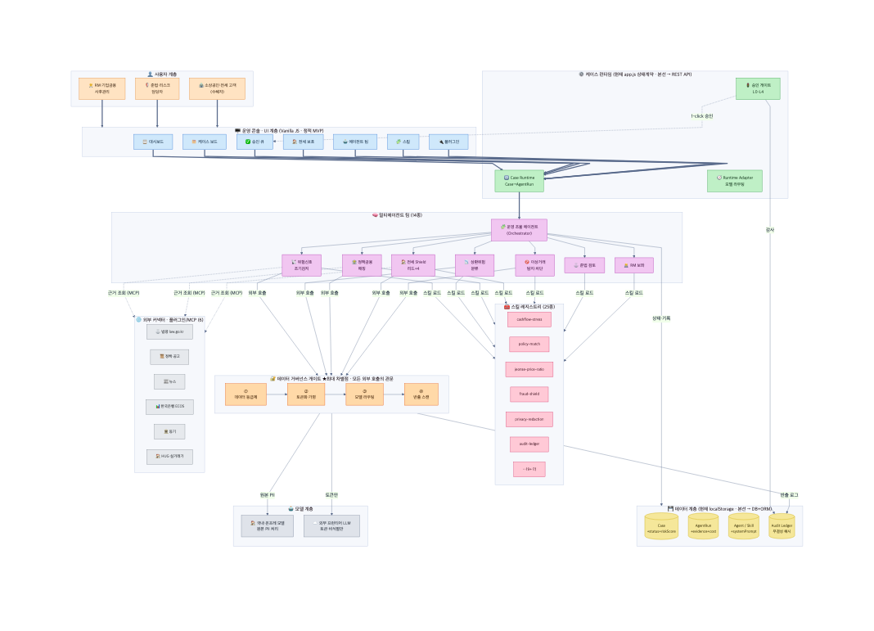
상세 시스템 구성도

5.3 외부 데이터·오픈소스·상용 API의 출처·라이선스·제약 (3.5)
항목 | 제공처 | 라이선스 | 제약
ECOS(금리·지표) | 한국은행 | 출처표시 시 상업이용 가능 | 인증키·호출 제한
실거래가/전세보증 | 국토부·HUG | 공공누리(유형 확인) | 자동 대량수집 제약
부동산 등기 | 대법원 | 확인 필요 | 일 1,000건·분당 30건
Claude/OpenAI API | Anthropic/OpenAI | 상용 약관 | 학습 미사용·국외이전 → 원본 PII 전송 금지
Playwright / python-pptx | OSS | Apache-2.0 / MIT | —
상용 LLM의 PII 전송 제약이 본 제품의 PII 비반출 거버넌스의 직접적 근거다. (전체 표: 05_리서치/data-api-license-inventory.md)
대응: 3.2, 3.3, 3.5

6. 사용자 시나리오/유즈케이스 (User Scenario)

6.1 대표 유스케이스 — 전주 중앙로 카페 (JBG-104, ?demo=sme)

케이스 자율운영 상세
- RM이 전주 중앙로 카페(개인사업자, 전북은행, riskScore 88, 운전자금 1.8억·카드매출 둔화) 케이스를 연다.
- AgentRun 실행 → 상환위험 분류 에이전트가 금리 부담·매출 둔화를 위험 요인으로 분해(근거·confidence 표시).
- 정책금융 매칭 에이전트가 대환/정책금융 후보와 필요 서류 체크리스트 생성.
- RM 보좌 에이전트가 고객 콜백 초안 작성 → 준법 검토 에이전트가 과장·금융조건 확정 표현·PII 노출 검토.
- 외부 LLM 호출 구간에서는 데이터 거버넌스가 PII를 토큰화하고 반출 스캔 통과를 확인.
- RM 최종 승인자가 승인 → 상태 Approved, 감사 원장에 누가·무엇을·언제·어떤 근거로가 기록.

6.2 보조 유스케이스
- 전세 보호 (?demo=jeonse): 전세위험 관리 리드가 전세가율·등기 권리·임차인 손실위험·계약 체크리스트·은행 연계를 분리 판단, 고위험 매물 경고.
- 소상공인/보이스피싱 (?demo=phishing): 이상거래 탐지·차단 에이전트가 비정상 콜백을 감지해 외부 접촉 차단, 에스컬레이션 메모 생성.
대응: 1.2, 2.2, 3.1, 4.2, 4.3

7. 기대 효과 및 향후 확장성 (Expected Impact)

7.1 고객가치·업무효율·리스크 감소 (KPI)
지표 | 목표
Triage time | 위험 인지→대응 착수 시간 50% 단축
Evidence traceability | 판단 100% 근거 연결
Approval safety | 고객 대상 행동 100% 승인 게이트 통과
사후관리 누락 | 0건
전세 안전계약 | 전세 위험 케이스 100% 체크리스트 연결
수익기회: 대환·정책금융 검토 기회 발굴, 사기 피해 차단으로 손실·분쟁 비용 절감.

7.2 확장성
- 계열사 확장: 케이스 스키마·스킬 추가만으로 광주은행·JB우리캐피탈·자산운용으로 확장.
- 업무영역 확장: 정책금융·전세·사기에서 기업여신 심사·사후관리·WM으로 스킬 추가 확장.
- 고객군 확장: 소상공인→중소기업→가계→전세 고객.

7.3 발전 경로 (PoC → 파일럿 → 내부 적용 → 고객 서비스화)
- PoC(현재): 정적 MVP로 운영 루프·거버넌스 검증.
- 파일럿: 1개 영업본부 RM 대상, 공공 데이터 API + 온프레 모델 연동.
- 내부 적용: 사후관리·심사 보조 도구로 내재화(네이버클라우드 MOU 방향과 정합).
- 고객 서비스화: 승인된 안내·전세 위험 경고를 고객 채널로 확장.

7.4 운영 리스크 대응 (개인정보·보안·저작권·환각·설명가능성·책임소재)
- 개인정보·보안: PII 비반출 거버넌스(신용정보법 §40-2·PIPA §28-4/§28-5), 망분리 정합.
- 저작권/출처: 외부 데이터는 라이선스·출처 명시, 인용 추적.
- 환각: 에이전트는 결론만 내리지 않고 근거·불확실성·다음 확인 항목을 남기며, 근거 없으면 추정 금지·사람 검토로 전환.
- 설명가능성: 모든 판단이 점수 분해·출처 칩·승인 라우팅으로 “왜 이 결론인가”를 제시.
- 책임소재: 승인 게이트 + 무결성 감사 원장으로 누가 승인/반려했는지 추적.
대응: 2.3, 2.5, 5.2, 5.3, 5.4, 5.5

부록 A — 심사 세부항목 25개 커버리지 맵
항목 | 위치 | 항목 | 위치
1.1 주제 부합 | §1, §2.3 | 3.5 외부데이터/API/라이선스 | §5.3
1.2 대상·상황 | §2.1, §6 | 4.1 문서 일관성 | canon·기능명세 동기화
1.3 Pain 설득 | §2.2 | 4.2 동작 MVP | §1, §4, §6
1.4 JB 중요도 | §2.3 | 4.3 기능명세 구체성 | 기능명세서
1.5 과제 전환 | §2.4 | 4.4 본선 고도화 | §4, §7.3
2.1 사업 연결성 | §1, §2.3 | 4.5 형식 준수 | 공식 7섹션
2.2 업무/여정 접점 | §6 | 5.1 차별성 | §1, §3.2
2.3 고객가치 | §7.1 | 5.2 새 경험/전환 | §3.4, §7.2
2.4 규제·내부통제 | §3.2, §7.4 | 5.3 확장성 | §7.2
2.5 그룹 AX | §2.3, §7.3 | 5.4 발전 경로 | §7.3
3.1 판단·행동·검증 | §3.1, §4 | 5.5 리스크 대응 | §7.4
3.2 데이터→액션 | §4, §5.2
3.3 모델·RAG·Rule·멀티 | §5.2
3.4 구성도·구현가능성 | §3.3, §5.2

